Phòng Giáo dục và Đào tạo .....
Đề thi Học kì 1 - Chân trời sáng tạo
năm 2025
Bài thi môn: Toán lớp 2
Thời gian làm bài: phút
(không kể thời gian phát đề)
(Đề số 3)
I. Trắc nghiệm: (4 điểm) Khoanh tròn vào chữ cái trước kết quả đúng:
Câu 1: Số liền trước của 69 là:
A. 68 B. 60 C. 70 D. 80
Câu 2: Trên hình bên có mấy hình tứ giác?
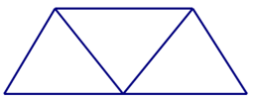
A. 2 hình tứ giác B. 3 hình tứ giác C. 4 hình tứ giác D. 5 hình tứ giác
Câu 3: 5dm = …..cm?
A. 40cm B. 5cm C. 50cm D. 70cm
Câu 4: Điền số thích hợp vào chỗ chấm:
17 + 25 < ….. < 95 – 49
A. 42 B. 47 C. 44 D. 50
Câu 5: 1 ngày có …. giờ?
A. 24 B. 25 C. 26 D. 27
Câu 6: Mai có 16 chiếc kẹo, Mai có nhiều hơn chị Lan 5 chiếc. Hỏi chị Lan có bao nhiêu chiếc kẹo?
A. 19 B. 20 C. 21 D. 11
Câu 7: Ngày 20 tháng 11 là thứ hai. Vậy ngày 25 tháng 11 là thứ mấy?
A. Thứ tư B. Thứ năm C. Thứ sáu D. Thứ bảy
II. Tự luận (6đ)
Câu 1: (2đ) Đặt tính rồi tính
a) 56 + 19 | 27 + 9
b) 96 – 58 | 64 – 9
Câu 2: (1,5đ) Tìm x
a) x + 25 = 50 | b) x – 17 = 49 | c) 51 – x = 27
Câu 3: (1,5đ) Số ?
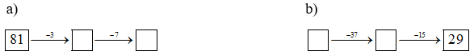
Câu 4: (1,0đ) Giải bài toán
Năm nay tuổi của ông là số tròn chục lớn nhất có hai chữ số, ông hơn bà 9 tuổi. Hỏi năm nay bà bao nhiêu tuổi?
Bài giải:
…………………………………………………………………………………………………..
…………………………………………………………………………………………………..
…………………………………………………………………………………………………..
…………………………………………………………………………………………………..

